Câu **1**: [VD]

Bạn hãy điền số thích hợp vào ô trống.  
Cho phép tính như hình dưới đây:  
  
Có bao nhiêu cách điền các số 6 , 7 , 8 vào ô vuông trong hình trên để được phép tính đúng? Biết mỗi số có thể điền nhiều lần.  
Trả lời: [[3]] cách.

Lời giải:

**Bước 1:**

Ta có các cách điền như sau:  
6 + 8 = 14.  
7 + 7 = 14.  
8 + 6 = 14.  
Vậy có tất cả 3 cách điền thỏa mãn yêu cầu đề bài.  
Số thích hợp cần điền vào ô trống là 3.  
**Đáp án:**  
3

Câu **2**: [VD]

Bạn hãy điền số thích hợp vào ô trống.  
Linh cầm 150 nghìn đồng đi mua quà sinh nhật. Cô bán hàng giới thiệu cho Linh những món đồ sau:  
Hỏi có bao nhiêu cách Linh có thể chọn mua quà sinh nhật sao cho không được dùng hết số tiền mang theo (có thể mua 1 hoặc nhiều món đồ nhưng không có hai món đồ nào giống nhau)?  
Trả lời: Có [[6]] cách.

Lời giải:

**Bước 1:**

+) Vì giá tiền các món đồ đều ít hơn 150 nghìn đồng, nên Linh có 4 cách chọn mà mỗi cách chỉ mua 1 món đồ.  
+) Ta có giá của 4 món đồ đã cho theo thứ tự từ bé đến lớn là: 50 nghìn đồng, 65 nghìn đồng, 90 nghìn đồng, 100 nghìn đồng.  
Vậy nếu Linh mua 2 món đồ, Linh có những cách sau:  
_Mua mũ và bóng rổ. (Giá 50 + 65 = 115 nghìn đồng)  
_Mua đồng hồ và bóng rổ (Giá 50 + 90 nghìn đồng)  
Không thể mua đồng hồ và mũ hay những cặp khác vì giá tiền phải trả khi mua 2 món đồ đó sẽ lớn hơn hoặc bằng 150 nghìn đồng (trái đề bài)  
VD: 50 + 150 = 150 (nghìn đồng)  
+) Nếu Linh mua từ 3 món đồ trở lên, ta có: Giá quả bóng rổ ( 50 nghìn đồng) là rẻ nhất trong 4 món, nhưng 50 + 50 + 50 = 150 (Nghìn đồng). Vậy Linh không thể mua 3 món đồ trở lên vì không thỏa mãn điều kiện "không được dùng hết số tiền mang theo".  
Vậy Linh có 4 + 2 = 6 cách chọn mua đồ.  
**Đáp án:**  
6.

Câu **3**: [VD]

Bạn hãy điền số thích hợp vào ô trống.  
Xét các số có 2 chữ số, khi đổi chỗ 2 chữ số của nó cho nhau, ta được chính nó.  
Số lớn nhất thỏa mãn điều kiện trên là [[99]].

Lời giải:

**Bước 1:**

Các số có chữ số hàng chục và hàng đơn vị giống nhau khi đổi chỗ 2 chữ số của nó cho nhau, ta được chính nó. Vì vậy, số cần tìm là số có hai chữ số giống nhau.  
Các số có 2 chữ số có chữ số hàng chục và hàng đơn vị giống nhau là: 11 ; 22 ; 33 ; 44 ; 55 ; 66 ; 77 ; 88 ; 99.  
Số lớn nhất trong các số trên là 99.  
Vậy số thích hợp cần điền vào ô trống là 99.  
**Đáp án:**  
99

Câu **4**: [VD]

Bạn hãy điền số thích hợp vào ô trống.  
Giải đấu bóng đá gồm 3 đội thi đấu theo thể thức vòng tròn (mỗi đội gặp nhau đúng một lần). Số trận đấu của giải là [[3]].

Lời giải:

**Bước 1:**

Ta gọi 3 đội bóng là đội A , đội B và đội C .  
Do mỗi đội gặp nhau đúng một lần, giải đấu sẽ gồm 3 trận đấu: đội A − đội B , đội A − đội C , đội B − đội C .  
Số thích hợp cần điền vào ô trống là 3.  
**Đáp án:**  
3

Câu **5**: [VD]

Bạn hãy điền số thích hợp vào ô trống.  
Dùng các chữ số 3 , 5 , 7 người ta có thể viết được bao nhiêu số có hai chữ số khác nhau nhỏ hơn 50 ?  
Trả lời: [[2]] số.

Lời giải:

**Bước 1:**

Vì số có hai chữ số tạo thành phải nhỏ hơn 50 nên chữ số hàng chục phải nhỏ hơn 5 . Do đó, chữ số hàng chục chỉ có thể là 3 . Khi đó, ta có 2 số thỏa mãn là 35 , 37 .  
Số thích hợp cần điền vào ô trống là 2.  
**Đáp án:**  
2

Câu **6**: [VD]

Bạn hãy chọn đáp án đúng.  
Có bao nhiêu số có hai chữ số mà khi xóa đi một chữ số nào của nó ta đều được 1 ?

A. 1 số.

B. 2 số. C. 3 số. D. 4 số.

Lời giải:

**Bước 1:**

Nếu ta xóa đi chữ số hàng chục được 1 thì chữ số hàng đơn vị của số đó là 1 .  
Nếu ta xóa đi chữ số hàng đơn vị được 1 thì chữ số hàng chục của số đó là 1.  
Vậy chỉ có số 11 thỏa mãn yêu cầu của đề bài.  
**Đáp án:**  
1 số.

Câu **7**: [VD]

Bạn hãy chọn đáp án đúng.  
Dãy số 4 , 5 , 6 , . . . , 20 gồm bao nhiêu số?

A. 7 số. B. 8 số.

C. 17 số.

D. 18 số.

Lời giải:

**Bước 1:**

Ta bắt đầu đếm từ 4 là số đầu tiên, 5 là số thứ hai, 6 là số thứ ba,... cứ như vậy  
Ta thấy số xuất hiện luôn hơn số thứ tự của nó 3 đơn vị.  
Số cuối cùng là 20 , hơn số thứ tự của nó 3 đơn vị, vậy dãy có 17 số.  
**Đáp án:**  
17 số.

Câu **8**: [VD]

Bạn hãy chọn đáp án đúng.  
Cho hình dưới đây:  
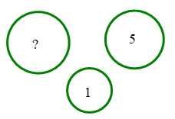  
Có bao nhiêu số có thể điền vào dấu ? trong hình trên, biết số ở giữa bằng hiệu của hai số bên cạnh?

A. 2 số.

B. 3 số. C. 1 số. D. 4 số.

Lời giải:

**Bước 1:**

Ta có 2 trường hợp: 5 là số bị trừ hoặc 5 là số trừ.  
Nếu 5 là số bị trừ thì số cần điền vào dấu ? trong hình trên sẽ là:  
5 − 1 = 4.  
Nếu 5 là số trừ thì số cần điền vào dấu ? trong hình trên sẽ là:  
1 + 5 = 6.  
Vậy ta có 2 số có thể điền vào dấu ? trong hình trên để số ở giữa bằng hiệu của hai số bên cạnh.  
**Đáp án:**  
2 số.

Câu **9**: [VD]

Bạn hãy điền số thích hợp vào ô trống.  
Một tháng Giang đi dã ngoại một lần. Giang có [[31]] cách chọn ngày đi dã ngoại vào tháng 5 .  
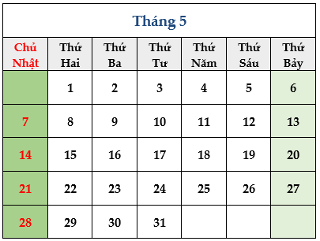

Lời giải:

**Bước 1:**

Do tháng 5 có 31 ngày, mà mỗi tháng Giang đi dã ngoại đúng một lần nên Giang có 31 cách chọn ngày để đi.  
Số thích hợp cần điền vào ô trống là 31.  
**Đáp án:**  
31

Câu **10**: [VD]

Bạn hãy chọn đáp án đúng.  
Cần ít nhất bao nhiêu lần vẽ không nhấc bút để vẽ được hình dưới đây?  
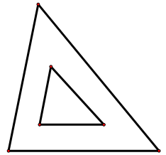

A. 2 lần.

B. 1 lần. C. 3 lần. D. 4 lần.

Lời giải:

**Bước 1:**

Ta thấy với 1 nét vẽ không thể vẽ được hình trên.  
Thật vậy nếu chỉ dùng một nét vẽ thì hình bên ngoài phải nối với hình bên trong bởi một nét vẽ nào đó, nhưng trên hình vẽ không có đoạn nối nào như vậy.  
Dùng 2 nét vẽ, ta sẽ vẽ hình bên trong trước và sau đó vẽ hình bên ngoài là xong.  
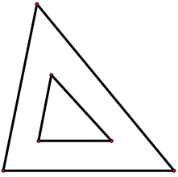  
Vậy cần ít nhất 2 lần vẽ không nhấc bút ta sẽ vẽ được hình đã cho.  
**Đáp án:**  
2 lần.

Câu **11**: [VD]

Bạn hãy chọn đáp án đúng.  
Có bao nhiêu cách xếp 4 đội bóng vào 2 cặp đấu?

A. 2 cách.

B. 3 cách.

C. 4 cách. D. 5 cách.

Lời giải:

**Bước 1:**

Xét đội bóng A trong 4 đội bóng. A có thể cùng cặp với 3 đội còn lại, khi xếp A đấu với 1 đội nào đó thì cặp đấu còn lại gồm 2 đội còn lại. Do đó ta có 3 cách xếp cặp đấu cho A , và cũng là 3 cách xếp cặp đấu cho cả 4 đội.  
**Đáp án:**  
3 cách.

Câu **12**: [VD]

Bạn hãy chọn đáp án đúng.  
Có bao nhiêu cách tô màu các cạnh của một hình tam giác bởi màu xanh và màu đỏ, biết mỗi cạnh chỉ được tô đúng một màu?

A. 8 cách.

B. 6 cách. C. 4 cách. D. 3 cách.

Lời giải:

**Bước 1:**

Mỗi tam giác gồm 3 cạnh, ta có các cách tô màu như sau:  
Trường hợp 1 : 2 cạnh màu đỏ, 1 cạnh màu xanh sẽ có 3 cách tô.  
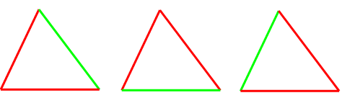  
Trường hợp 2 : 2 cạnh màu xanh, 1 cạnh màu đỏ sẽ có 3 cách tô.  
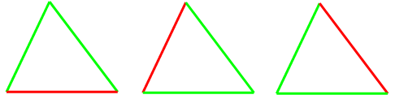  
Trường hợp 3 : 3 cạnh màu xanh sẽ có 1 cách tô.  
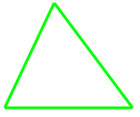  
Trường hợp 4 : 3 cạnh màu đỏ sẽ có 1 cách tô.  
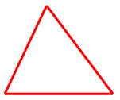  
Vậy có tất cả 3 + 3 + 1 + 1 = 8 (cách tô).  
**Đáp án:**  
8 cách.